ভাস্কো দা গামা যে দ্বীপে প্রথম নেমেছিলেন……।
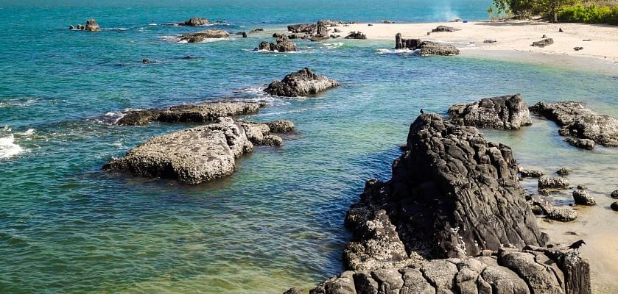
সেন্ট মেরিজ দ্বীপ, ভারত।
ভারতবর্ষের দক্ষিণতম প্রান্তের রাজ্য কর্ণাটক। পাহাড় আর সমুদ্র এ দুটি একই সঙ্গে দেখা যায় এখানে। ঢেউখেলানো আঁকাবাঁকা রাস্তা দিয়ে কর্ণাটকের অনেকাংশেই চলতে চলতে আপনি একদিকে পাবেন সমুদ্র, অন্যদিকে পাহাড়।
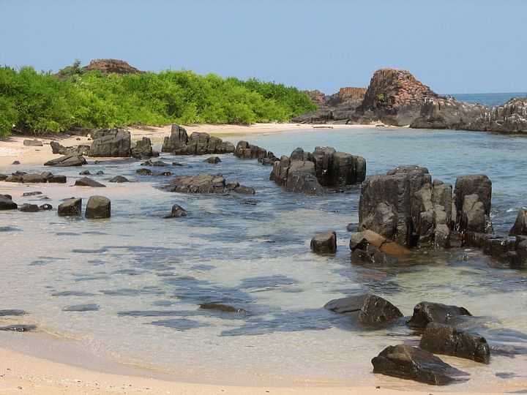
সেন্ট মেরিজ দ্বীপ। ভাস্কো দা গামা এখানেই প্রথম পা রেখেছিলেন।
এমনই এক জায়গা ম্যাঙ্গালোর—কান্নাড়া ও টুলু দুই ধরনের অধিবাসী সমন্বিত এলাকা। আছে প্রচুর গির্জা। বহু পুরোনো সেন্ট অ্যালোসিয়াস চ্যাপেল প্রাচীন স্থাপত্যের নিদর্শন। ম্যাঙ্গালোর শহরে পা দিলেই ১০-১৫ কিলোমিটার বাদে বাদে দেখা পাবেন আরব সাগরের ভার্জিন বিচগুলোর। পানাম্বুর, উল্লাল, সোমেশ্বর প্রতিটি নির্জন বিচের সৌন্দর্য মুগ্ধ করে দেবে আপনাকে! এখানে পা দিয়ে শুনতে পেয়েছিলাম ৫০ কিলোমিটার দূরে মাল্পে বলে একটি বিচ আছে। শুধু তা-ই নয়, সেই নির্জন বিচ থেকে আধঘণ্টা মোটর বোট এবং তারপর ১০ মিনিট এমনি নৌকায় গেলেই আরব সাগরের মাঝখানে সেন্ট মেরিজ আইল্যান্ড।
জনশ্রুতি আছে, ভাস্কো দা গামা এখানেই প্রথম পা রেখেছিলেন। যদিও আমরা জানি, তিনি প্রথম নামেন কালিকট বন্দরে। কিন্তু সেন্ট মেরিজ তাঁর প্রথম পদার্পণের জায়গা। পর্তুগিজ এই নাবিক এখানে প্রথম নেমেছিলেন বলে দ্বীপটির নাম সেন্ট মেরির অনুসরণে রাখা হয়েছে। দ্বীপটিকে কোকোনাট আইল্যান্ডও বলে।
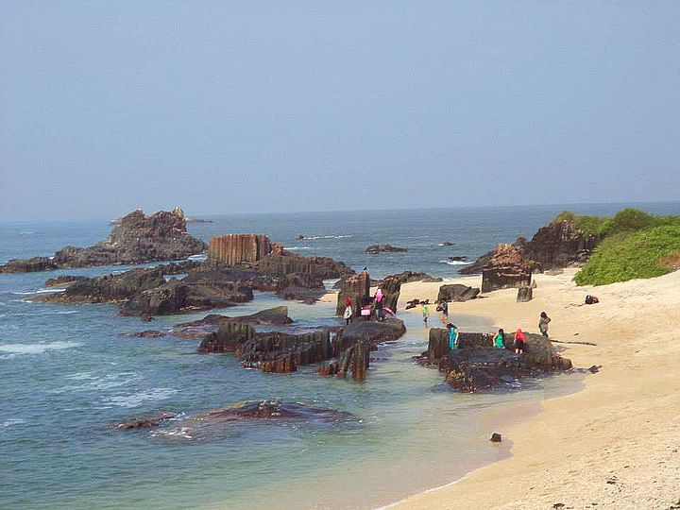
চারটি ছোট ছোট দ্বীপ নিয়ে সেন্ট মেরিজ গঠিত। কোকোনাট আইল্যান্ড, দরিয়া বাহাদুরগড় আইল্যান্ড, দক্ষিণ আইল্যান্ড যার মধ্যে অন্যতম। খুব বড় এলাকা নয়। দ্বীপগুলো একটি অন্যটির সঙ্গে সংযুক্ত। বলা হয়, সেন্ট মেরিজের সঙ্গে মাদাগাস্কারের একটা যোগ আছে। তত্ত্ব বলে, কয়েক কোটি বছর আগে মাদাগাস্কার ভারতের সঙ্গে যুক্ত ছিল। ভলকানিক ইরাপশনের জন্য ভারত থেকে তা বিচ্ছিন্ন হয়ে যায়। সঙ্গে সঙ্গে মনে পড়ে গেল, ভারতবর্ষের মহারাষ্ট্রের লোনারে এ রকমই ভলকানিক ইরাপশনে একটি হ্রদ তৈরি হয়ে গিয়েছিল। যা হোক, সেন্ট মেরিজের মূল বৈশিষ্ট্য কিন্তু এই ব্যাসাল্ট রক ফরমেশন। ভূতাত্ত্বিক দিক থেকে কর্ণাটকের এক আশ্চর্য সম্পদ। শুধু ব্যাসাল্ট রক ফরমেশনের অজস্র ছবি তুলতেই এখানে যাওয়া যেতে পারে।
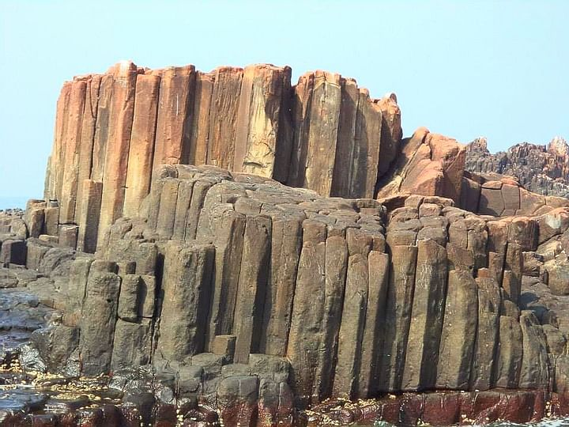
শুধু ব্যাসাল্ট রক ফরমেশনের অজস্র ছবি তুলতেই যাওয়া যেতে পারে সেন্ট মেরিজ দ্বীপে ।
মাল্পে বন্দর থেকে সকাল ৯টা থেকে বিকেল ৪টা পর্যন্ত মোটর বোট ছাড়ে সেন্ট মেরিজ আইল্যান্ডে যাওয়ার জন্য। আমরা ৯টার সময় লাইন দিয়ে বোটের টিকিট কেটে উঠে পড়লাম। ভর্তি হওয়ার পর বোট ছাড়ল, সেটাই নিয়ম। যত বোট এগোতে লাগল, খারি থেকে সমুদ্রে গিয়ে পড়ল, নীল আরব সাগরের জলে ছোট ছোট ঢেউ কাটতে কাটতে এগোতে থাকলাম আমরা। একজন বোটম্যান বলে উঠলেন, দূরে উঁচু টিলার মতো নারকেলগাছওয়ালা যা দেখতে পাচ্ছেন, সেটাই সেন্ট মেরিজ!
অদ্ভুতভাবে বোট চলছে! কখনো দ্বীপের আকৃতি বড় হচ্ছে, কখনো ছোট! আসলে যাত্রাপথ যেমনভাবে যাচ্ছে, তেমনি আকৃতি পাল্টাচ্ছে। মিনিট কুড়ি চলার পর বোট থেমে গেল। তখনো বেশ খানিকটা দূরে দ্বীপ। কী করে যাব, ভাবতে ভাবতেই একটি নৌকো এসে দাঁড়াল কাছে। ক্রমাগত দুলছে সেই নৌকা। হাত ধরে নৌকায় আমাদের তোলা হলো। জলের ধাক্কা খেতে খেতে দ্বীপে এলাম। সাদা বালির বিচ। ঝিনুকের ছড়াছড়ি। অপূর্ব সেসব ঝিনুক। যাত্রাপথে নীল সমুদ্রে প্রচুর পাখি, বিশেষ করে সিগাল দেখতে পারবেন অজস্র।
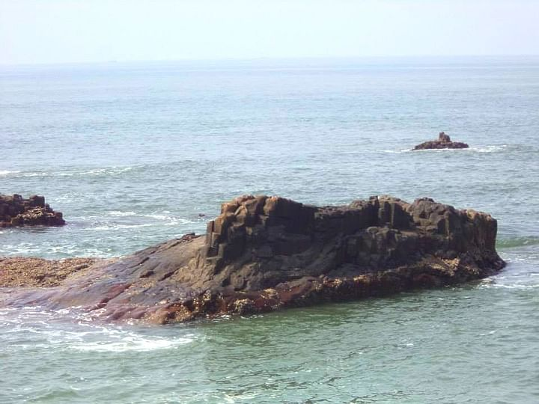
হাঁটুসমান জল আর পাথরে ভর্তি পুরো দ্বীপ।
নামব কোথায়? হাঁটুসমান জল আর পাথরে ভর্তি পুরোটা। কোনো রকমে লাফ দিয়ে নামতেই পরনের জিনস সম্পূর্ণ ভিজে গেল। নামার পরে খানিকটা বিস্মিত-বিহ্বল আমি। চারধারে ব্যাসাল্ট রকের নানা ফরমেশন। উঠে পড়লাম একটার মাথায়। নির্জন দ্বীপ, শুধু পর্যটকেরা ছাড়া কেউ নেই। অপূর্ব আরব সাগর আর অজস্র নারকেলগাছ।
দ্বীপে পা রাখলে আপনার মনে হতেই পারে আপনি সমুদ্রের মধ্যে ভাসমান। সমুদ্রের জলের রং এভাবে দেখা, সেও তো কম নয়। ভারতের দক্ষিণ উপকূল রেখা বরাবর এই দ্বীপ এক উজ্জ্বল নক্ষত্র। বলা যেতে পারে হিডেন ট্রেজার।
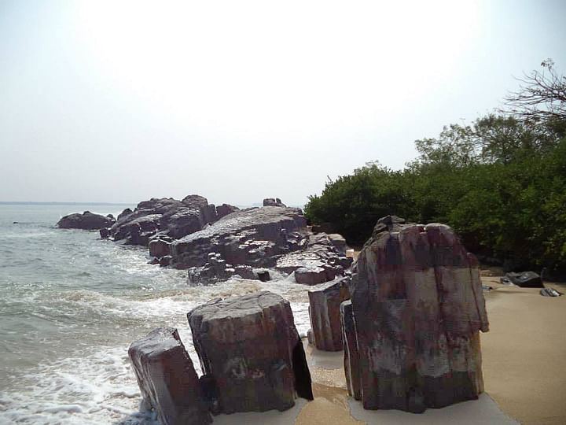
আমার ওই পাথরের খণ্ডগুলোর ওপর দাঁড়িয়ে নিজেকে কি রকম ভাস্কো দা গামা মনে হচ্ছিল! স্বচ্ছ জলে আপনি কোরাল দেখতে পাবেন এখানে। অপূর্ব হাওয়ায় একসময় মনে হবে, পৃথিবীর সমস্ত কলুষতাকে বিসর্জন দিয়ে এখানে থেকে যাই। আবার বেশ কিছুক্ষণ পর আপনার মনে হবে, ফেরার বোটটা কেন এখনো আসছে না? তাহলে কি একাই থেকে যেতে হবে এখানে? ঘণ্টা দু-এক প্রাকৃতিক সৌন্দর্য উপভোগ করে আবার মাল্পেতে ফিরে আসা যায়। উৎসাহী অনেক মানুষ স্কি সার্ফিং প্যারাগ্লাইডিংও করেন। আমি যদিও সাহস করে উঠতে পারিনি।
লাক্ষাদ্বীপ কিংবা আন্দামানে আমরা স্কুবা ডাইভিংয়ের মাধ্যমে কোরাল দেখি। কিন্তু এই ছোট্ট দ্বীপটিতে দাঁড়িয়ে আপনি খালি চোখেই কোরাল দেখতে পাবেন। আর ওই যে বললাম, চারটি ছোট ছোট দ্বীপ একে অপরের সঙ্গে সংযুক্ত, পাথর ডিঙিয়ে ডিঙিয়ে, হোঁচট খেয়ে, কোমরজলে পা ভিজিয়ে চারদিকের পরিক্রমণ করা, তারপর সাদা বালিতে বসে সিগাল দেখা প্রকৃতিপ্রেমিকদের কাছে দারুণ পাওনা, এটা বলা যেতেই পারে। আপনি এখানে এলে প্রেমে পড়ে যাবেন আরব সাগরের।
জনমানবহীন দ্বীপে কোনো খাবার পাওয়া যায় না। কখনো-সখনো মূল ভূখণ্ডের বাসিন্দারা গিয়ে ডাব বিক্রি করেন—ওই পর্যন্তই। তাই সঙ্গে পানের জলটা অবশ্যই নিয়ে যাবেন। তবে জলের তেষ্টা আপনার পাবে না। ওই যে বললাম নীল আকাশ আর নীল সমুদ্রের মাঝখানে আপনি।
সেন্ট মেরিজ ভ্রমণের উপযুক্ত সময় অক্টোবর থেকে জানুয়ারি। জুন থেকে সেপ্টেম্বর একেবারেই যাতায়াত বন্ধ থাকে বর্ষার জন্য। প্রতিদিন শেষ ফেরি সেন্ট মেরিজ থেকে মূল ভূখণ্ডে ফেরার জন্য ছাড়ে বিকেল সাড়ে পাঁচটায়। তাই নীল আকাশে থেকে আলো ছড়াতে ছড়াতে নীল সমুদ্রে সূর্য ডুবে যাওয়াটাও দেখতে পাবেন।
ফেরার পথে উপরি পাওনা মাল্পে বন্দরের মাছের পুর দেওয়া নীর ধোসা। আরও একটু এগিয়ে উদিপিতে দেখে নিলাম কৃষ্ণের বিখ্যাত সেই মন্দির। আর ভারতবর্ষের এডুকেশনাল হাব বলে পরিচিত মনিপালের শিক্ষাপ্রতিষ্ঠানগুলো। কিন্তু চোখ বন্ধ করে মনটা ভেসে যাচ্ছিল আরব সাগরের নীল জলে, ব্যাসাল্ট রকের ফরমেশনে। আর নিজেকে বারবার মনে হচ্ছিল আমিই সেই মানুষ, যেন নতুন করে ভারতবর্ষের অজানা এক দ্বীপ আবিষ্কার করলাম।
যদি এসেই পড়েন ঘুরতে ঘুরতে, তাহলে দক্ষিণ কর্ণাটকের খাবারের স্বাদ নিতে ভুলে যাবেন না কিন্তু। মাছ ও মাংসের অপূর্ব সব প্রিপারেশন পাবেন। আর কফি। রাস্তার যেকোনো দোকানে দাঁড়িয়ে ফিল্টার কফি খাওয়ার স্বাদ ভুলতে পারবেন না। সাধারণত আমরা যে ধোসা খাই, সেটা নয়, একেবারে আদি দক্ষিণি খাবারটি এখানে অনেক রকম ভাবে পাবেন। নীর ধোসা, খালি ধোসা! প্রায় কোনো মসলা ছাড়া ঘুগনি দিয়ে খাওয়া যায় রুটির মতো করে তৈরি করা এখানকার ধোসা। এগুলোর ভেতরে মাছের পুরও দেওয়া থাকে অনেক সময়। সংগ্রহ করে নেবেন কাজু বাদাম আর মসলা। নানা ধরনের সামুদ্রিক মাছ ফ্রাই করে দিতে এরা ওস্তাদ। মসলা মাখানো সেই মাছ ভাজা আপনাকে কিন্তু দোকান থেকে উঠতে দেবে না। কুচো কুচো মাংস ছড়ানো বিরিয়ানি আর ম্যাঙ্গালুরু চিকেনবার কয়েক আঙুল চাটতে বাধ্য করবে আপনাকে। আর তাকিয়ে তাকিয়ে দেখবেন টুলু সম্প্রদায়ের মানুষদের—এত অপূর্ব সুন্দর আপনাকে মুগ্ধ করবে।
উলাল বিচে আরেক মজা। মালবেরি সম্প্রদায়ের মুসলমানদের বসবাসের অঞ্চল এটি। তারা কন্নড় ভাষায় কথা বলে না—হিন্দিভাষী। আর যদি কঙ্কণ রেলওয়ের চমৎকার যাত্রাপথ উপভোগ করতে চান, তাহলে হাওড়ার সাঁতরাগাছি থেকে ট্রেনে চেপে বসুন। দুই রাত্তির তিন দিন পর পৌঁছে যাবেন ম্যাঙ্গালোর। যেভাবেই যান না কেন, যাই দেখুন না কেন, ভুলবেন না কিন্তু আপনাকে যেতেই হবে সেই হীরকখণ্ডটি দেখতে, যার নাম সেন্ট মেরিজ।
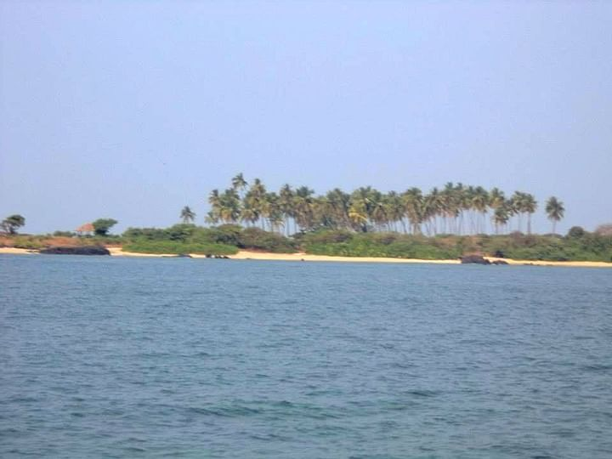
সেন্ট মেরিজ দ্বীপকে বলা হয় নারকেল দ্বীপ।

বাংলাদেশ থেকে যেতে হলে
বাংলাদেশ থেকে যদি যেতে চান তাহলে আপনাকে মুম্বাই হয়ে যেতে হবে প্লেনে ম্যাঙ্গালোর। ম্যাঙ্গালোর বিমানবন্দর সম্বন্ধে একটু বলে রাখি। এটি টেবিল টপ এয়ারপোর্ট। দক্ষ পাইলটই এখানে ল্যান্ড করতে পারেন। না হলে বিপর্যয়। এয়ারপোর্ট থেকে নেমে আপনি যখন গাড়ি ধরে পাকদণ্ডী বেয়ে সমতলে নামবেন, তখন পেছন ফিরে তাকালে প্রথমে বিস্ময়, পরে ভয় করবে। চারধারে খাদ, মাঝখানে সত্যি টেবিলের মতো এয়ারপোর্ট। সেটিও কিন্তু দেখার মতো। ম্যাঙ্গালোরকে কেন্দ্র করেই উদুপি, মনিপাল, সোমেশ্বর, উলাল, মাল্পে আর সেন্ট মেরিজ দেখতে হবে।(Colected)

